المـــــــــــــــــــــــــــــــــــــــــــــادة : علوم الطبيعة و الحياة أستاذ المــــــــــــــــــــادة : بن قيدة محمد
المجال التعلمي (01) : التخصص الوظيفي للبروتينات الفئة المستهدفــــــــة : 3 ع تج
الوحدة التعلمية (04) : دور البروتينات في الدفاع عن الذات المدة الزمنيــــــــــــــــــة : 3 ساعات
النشاط (04) : تحفيز الخلايا اللمفاوية نوع الحصـــــــــــــــــــــة : وثائقية
الأهداف التعلمية  يظهر آلية تحفيز الخلايا اللمفاوية LB و LT المحسسة بالمستضد:  1- يتعرف على آليات الانتخاب اللمي للخلايا LT.  2- يستخرج مصدر و آلية تأثير المبلغات الكيميائية في التحفيز.  3- يوضح دور البلعميات في المناعة النوعية. | الكفاءة القاعدية  يقدم بناءا على أسس علمية إرشادات لمشكل اختلال وظيفي عضوي، و ذلك بتجنيد المعارف المتعلقة بالإتصال على مستوى الجزيئات الحاملة للمعلومة.
المعارف المبنية
- تتم مراقبة تكاثر و تمايز الخلايا LB و LT ذات الكفاءة المناعية عن طريق مبلغات كيميائية: هي الأنترلوكينات التي تفرزها الخلايا LTh الناتجة عن تمايز LT₄ المحسسة.
- لا تؤثر الأنترلوكينات إلا على اللمفاويات المنشطة أي اللمفاويات الحاملة للمستقبلات الغشائية الخاصة بهذه الأنترلوكينات و التي تظهر بعد التماس بالمستضد.
- تقوم الخلايا البلعمية باقتناص المستضد و هضم بروتيناته جزئيا، ثم تعرض محدداته على سطح أغشيتها مرتبطا بجزيئات الـ CMH (عارضة للمستضد).
- تقدم البلعميات الببتيدات المستضدية للخلايا اللمفاوية.
- تفرز البالعات الكبيرة (الخلايا العارضة) الأنترلوكين 1 لتنشيط الخلايا اللمفاوية.
الوسائل المستعملة  - وثائق من الكتاب المدرسي  - السبورة  - جهاز العرض الرقمي | الأهداف المنهجية  - تجنيد المكتسبات القبلية.  - استقصاء المعلومات.  - التعبير العلمي و اللغوي الدقيق.  - إيجاد علاقة منطقية بين المعطيات.
سير الدرس
- وضعية الانطلاق:
يعتمد الرد المناعي الخلطي و الخلوي على إنتاج عناصر دفاعية نوعية تتولد عند تحسس اللمفاويات LB و LT8 عند دخول المستضد و التي تتكاثر ثم تتمايز إلى خلايا منفذة.
المشكلة: ما هي آلية تحفيز الخلايا LB و LT المحسسة بالمستضد؟
يتطلب توليد استجابة مناعية التعاون بين الخلايا اللمفاوية و البالعات الكبيرة، حيث إن ملاحظة عينات من العقد اللمفاوية بالمجهر تبين دائما تجمع لخلايا LT₄ و البالعات (الماكروفاج) مع اللمفاويات LB و LT₈. و هذا يعني أنها تتواصل فيما بينها خلال الاستجابة المناعية.
تساؤل: كيف يتم الاتصال بين الخلايا اللمفاوية؟ و ما دور الـ LT4 في ذلك؟
1/ التعاون بين الخلايا اللمفاوية في تكثيف الرد المناعي
- الوثيقة الخارجية 1 (تجربة ماربروك)
يحقن حيوان بمستضد منحل Z، ثم يتم استخلاص خلايا لمفاوية LB و LT4 (المحسستان) من الطحال و تزرع في غرفة ماربروك.
الخطوات و النتائج التجريبية موضحة في الوثيقة.

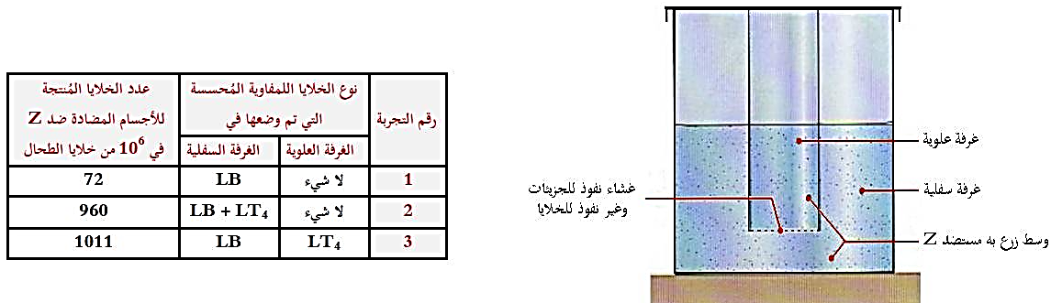
--------------------------------------------------------------------
- الوثيقة الخارجية 2 + الوثيقة 7 ص 103
- تجربة:
- تزرع خلايا LB محسسة في أوساط متزايدة التركيز من IL2 ثم يتم قياس عدد الخلايا البلازمية.
النتائج المحصل عليها ممثلة في الوثيقة الخارجية 2.
- يتم حقن جرعات من IL2 لشخص مصاب بورم سرطاني ثم قياس عدد الخلايا LT8 مع متابعة حجم الورم.
النتائج المحصل عليها ممثلة في الوثيقة 7.
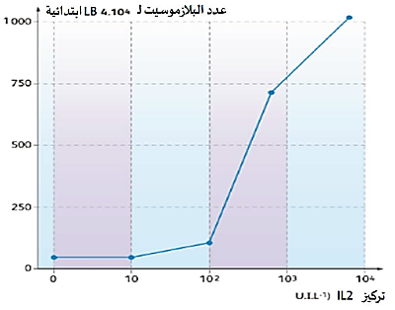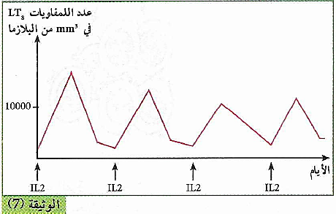
--------------------------------------------------------------------
- الوثيقة 8 ص 104
- يلخص الرسم التخطيطي الموضح في الوثيقة التالية آلية تحفيز (تنشيط) الخلايا اللمفاوية LT و LB.
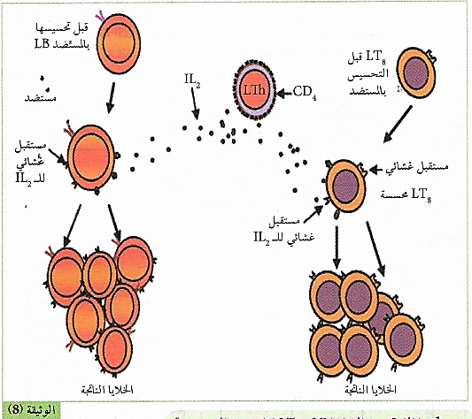
- التعليمات:
- باستغلال الوثائق، أبرز التعاون بين الخلايا اللمفاوية في تكثيف الرد المناعي.
--------------------------------------------------------------------
- الإجابة:
- إبراز التعاون بين الخلايا اللمفاوية في تكثيف الرد المناعي:
- استغلال الوثيقة الخارجية 1:
تمثل الوثيقة نتائج تجربة ماربروك، حيث نلاحظ:
- في التجربة 1: عند تواجد الخلايا LB المحسسة فقط في الغرفة السفلية، يكون عدد الخلايا البلازمية المنتجة للأجسام المضادة ضد Z ضعيف يقدر بـ 72 خلية.
- في التجربة 2: عند تواجد الخلايا LB و LT₄ المحسستين معا في الغرفة السفلية، يكون عدد الخلايا البلازمية المنتجة للأجسام المضادة ضد Z كبير يقدر بـ 960 خلية.
- من مقارنة نتائج التجربة 2 بالتجربة 1: يتبين أن الخلايا LT₄ المحسسة تحفز الخلايا LB المحسسة على التكاثر و التمايز إلى خلايا بلازمية.
- في التجربة 3: عند تواجد الخلايا LB و LT₄ المحسستين معا في غرفتين منفصلتين بغشاء نفوذ للجزيئات و غير نفوذ للخلايا، يكون عدد الخلايا البلازمية المنتجة للأجسام المضادة ضد Z كبير يقدر بـ 1011 خلية.
- من مقارنة نتائج التجربة 3 بالتجربة 2: يتبين أن الخلايا LT₄ المحسسة تفرز جزيئات كيميائية تحفز الخلايا LB المحسسة على التكاثر و التمايز إلى خلايا بلازمية.
- الإستنتاج: يوجد تعاون بين الخلايا LB و LT₄ المحسستين في تكثيف الرد المناعي الخلطي بحيث يكون الاتصال بينهما غير مباشر (بتدخل جزيئات كيميائية).
--------------------------------------------------------------------
- استغلال الوثيقة الخارجية 2 و الوثيقة 7:
تمثل الوثيقة الخارجية منحنى تغيرات عدد الخلايا البلازمية بدلالة تركيز IL2 في أوساط زرع بها خلايا LB محسسة (4x10⁴)، حيث نلاحظ:
- من التركيز 0 إلى 10 UI/L: عدد الخلايا البلازمية قليل جدا.
- من التركيز 10 إلى 10000 UI/L: تزايد عدد الخلايا البلازمية بتزايد تركيز IL2.
تمثل الوثيقة 7 منحنى تغيرات عدد الخلايا LT₈ في mm³ من البلازما بدلالة الزمن (بالأيام) مع متابعة حجم الورم و ذلك عند الحقن المتكرر لـ IL2، حيث نلاحظ:
- عند حقن الجرعة الأولى من IL2: تزايد عدد الخلايا LT₈.
- كلما تكرر الحقن: تتكرر الاستجابة السابقة مع تناقص سعتها يرافقها تناقص حجم الورم.
- الاستنتاج: تعمل جزيئات IL2 على تحفيز الخلايا LB المحسسة على التكاثر و التمايز إلى خلايا بلازمية منتجة للأجسام المضادة، و تحفيز الخلايا LT₈ المحسسة على التكاثر و التمايز إلى خلايا LTc المخربة للخلايا السرطانية.
--------------------------------------------------------------------
- استغلال الوثيقة 8:
تمثل الوثيقة آلية تحفيز الخلايا اللمفاوية (LB و LT₈)، حيث نلاحظ:
- قبل التعرف على المستضد (قبل التحسيس): الخلايا LB، LT₄ و LT₈ لا تملك مستقبلات IL2.
- بعد التعرف على المستضد (بعد التحسيس): الخلايا LB، LT₄ و LT₈ التي تتعرف على المستضد (المنتقاة) تصبح محسسة (منشطة) و تشكل على أغشيتها مستقبلات IL2 (من طبيعة بروتينية)، و تفرز الخلايا LT₄ المحسسة IL2 و تحفز نفسها ذاتيا فتتكاثر و تتمايز إلى خلايا LT المساعدة (LTh) التي تفرز IL2 الذي يتثبت على مستقبلاته الغشائية في الخلايا LB و LT₈ فيحفزها على التكاثر و التمايز.
- الإستنتاج: تتم مراقبة تكاثر و تمايز الخلايا LB و LT ذات الكفاءة المناعية عن طريق مبلغات كيميائية: هي الأنترلوكينات (IL2) التي تفرزها الخلايا LTh الناتجة عن تمايز LT₄ المحسسة، و لا تؤثر الأنترلوكينات إلا على اللمفاويات المنشطة أي اللمفاويات الحاملة للمستقبلات الغشائية الخاصة بهذه الأنترلوكينات و التي تظهر بعد التماس بالمستضد.
--------------------------------------------------------------------
* و منه:
تتعاون الخلايا اللمفاوية LB و LT في تكثيف الرد المناعي عن طريق جزيئات كيميائية (IL2) تفرزها الخلايا LTh الناتجة عن تمايز الخلايا LT₄ المحسسة.
2/ دور البلعميات في تحسيس و تنشيط اللمفاويات
- الوثيقة الخارجية 3
- تجربة: تم تحضير 5 أوساط زرع بها خلايا فأر حقن مسبقا بمكورات رئوية ميتة (PNT)، تحتوي هذه الأوساط على بالعات كبيرة مضاف إلي بعضها خلايا LB أو LT أو معا، ثم أضيف إلى هذه الأوساط مكورات رئوية حية (PN)، بعد ساعة من تماس البالعات الكبيرة مع المكورات الرئوية الحية (PN) في الوسط 5، تم إفراغ السائل الطافي و غسل الوعاء (تبقى البالعات الكبيرة عالقة بجدار الوعاء)، يضاف إليه وسط يحتوي على خلايا LB و LT معا.
بعد عدة أيام تتم معايرة كمية الأجسام المضادة في السائل الطافي للأوساط الخمسة.
الخطوات و النتائج التجريبية موضحة في الوثيقة.
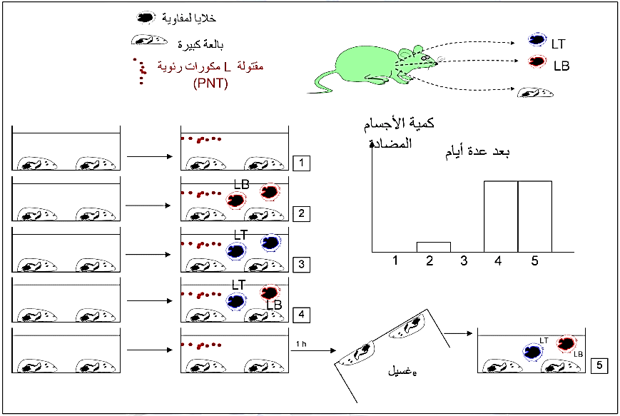
--------------------------------------------------------------------
- الوثيقة الخارجية 4
تمثل الوثيقة رسم تخطيطي يوضح دور البلعميات (البالعات الكبيرة).
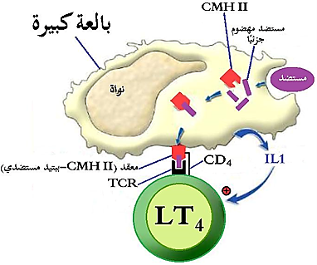
--------------------------------------------------------------------
- التعليمات:
- باستغلال الوثائق و معلوماتك، بين دور البلعميات في تحسيس و تنشيط اللمفاويات.
--------------------------------------------------------------------
- الإجابة:
- تبيان دور البلعميات في تحسيس و تنشيط اللمفاويات:
- استغلال الوثيقة الخارجية 3:
تمثل الوثيقة أعمدة بيانية تترجم كمية الأجسام المضادة في أوساط زجاجية مختلفة بها خلايا مناعية مختلفة، حيث نلاحظ:
- في الوسطين 1 و 3: في وجود المستضد PN مع البالعات الكبيرة أو مع الخلايا LT، لا يتم إنتاج الأجسام المضادة.
- في الوسط 2: في وجود الخلايا LB مع المستضد PN، يتم إنتاج الأجسام المضادة بكميات ضعيفة.
- في الوسط 4: في وجود الخلايا LB و LT و البالعات الكبيرة مع المستضد PN، يتم إنتاج الأجسام المضادة بكميات كبيرة.
- في الوسط 5: في وجود البالعات الكبيرة مع المستضد PN ثم الغسل للتخلص من المستضد و إضافة الخلايا LB و LT، و رغم عدم إضافة المستضد، يتم إنتاج الأجسام المضادة بكميات كبيرة.
- الإستنتاج: تتدخل البالعات الكبيرة في تحسيس و تنشيط الخلايا اللمفاوية LB و LT.
--------------------------------------------------------------------
- استغلال الوثيقة الخارجية 4:
من خلال الوثيقة نلاحظ أن:
- البلعميات تقوم باقتناص المستضد و هضم بروتيناته جزئيا، ثم تعرض محدداته (ببتيداته) على سطح أغشيتها مرتبطا بجزيئات الـ CMHII (لذلك تدعى بالخلايا العارضة للمستضد CPA)، و تقدمه للخلايا اللمفاوية (LT₄) ذات المؤشر CD4.
- كما تفرز البلعميات الأنترلوكين 1 (IL1) لتنشيط الخلايا اللمفاوية (LT₄).
- ملاحظة: تقدم البلعميات الببتيد المستضدي مرفوقا بـ CMHI إلى الخلايا LT₈ ذات المؤشر CD8 عندما تكون مصابة.
--------------------------------------------------------------------
* و منه:
- تلعب البلعميات دورا محوريا في الاستجابة المناعية حيث تنشط الخلايا اللمفاوية LT4 عن طريق:
- اتصال غير مباشر عن طريق الأنترلوكين 1 (IL1).
- اتصال مباشر عن طريق التماس بين TCR-CD4 و المعقد CMHII – ببتيد مستضدي (التعرف المزدوج بفضل التكامل البنيوي بين TCR و المعقد CMHII – ببتيد مستضدي).
- تنشيط البلعميات للخلايا LT4 يؤدي إلى تكاثر و تمايز هذه الأخيرة إلى LTh المفرزة للأنترلوكين 2 (IL2) الذي يعمل على تكثيف الرد المناعي بنمطيه الخلطي و الخلوي.
الخلاصة
- تتم مراقبة تكاثر و تمايز الخلايا LB و LT ذات الكفاءة المناعية عن طريق مبلغات كيميائية: هي الأنترلوكينات التي تفرزها الخلايا LTh الناتجة عن تمايز LT₄ المحسسة.
- لا تؤثر الأنترلوكينات إلا على اللمفاويات المنشطة أي اللمفاويات الحاملة للمستقبلات الغشائية الخاصة بهذه الأنترلوكينات و التي تظهر بعد التماس بالمستضد.
- تقوم الخلايا البلعمية باقتناص المستضد و هضم بروتيناته جزئيا، ثم تعرض محدداته على سطح أغشيتها مرتبطا بجزيئات الـ CMH (عارضة للمستضد).
- تقدم البلعميات الببتيدات المستضدية للخلايا اللمفاوية.
- تفرز البالعات الكبيرة (الخلايا العارضة) الأنترلوكين 1 لتنشيط الخلايا اللمفاوية.
التقويم
1. اعتمادا على المعلومات المبنية، أنجز رسما تخطيطيا وظيفيا يشمل مراحل الاستجابة المناعية النوعية مبرزا التعاون الخلوي الذي يسمح بتوليد استجابة مناعية نوعية ذات وساطة خلطية و خلوية.
2. ترجم الرسم التخطيطي إلى نص علمي مع إظهار دور البروتينات في الاستجابة المناعية.
--------------------------------------------------------------------

الإجابة
1. رسم تخطيطي وظيفي يشمل مراحل الاستجابة المناعية النوعية مبرزا التعاون الخلوي الذي يسمح بتوليد استجابة مناعية نوعية ذات وساطة خلطية و خلوية:
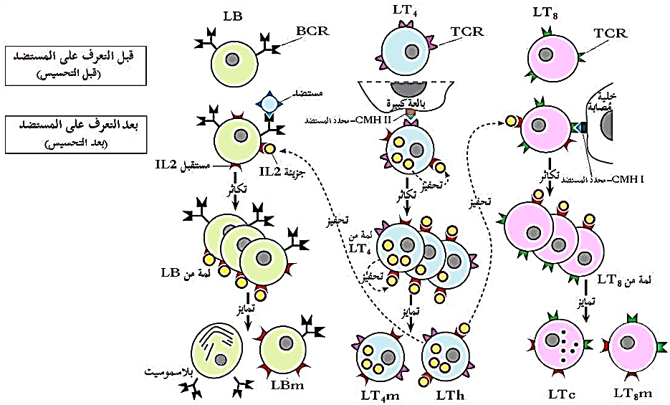
2. ترجمة الرسم التخطيطي إلى نص علمي:
دخول المستضدات إلى العضوية أو ظهور ذات متغير (خلايا سرطانية، خلايا مصابة عارضة لببتيد مستضدي مع CMHI) يولد استجابة مناعية نوعية بهدف الإقصاء، حيث يلعب البروتين دورا فعالا فيها.
- فما هي مراحل التعاون الخلوي الذي يسمح بتوليد استجابة مناعية نوعية ذات وساطة خلطية و خلوية؟ و ما دور البروتينات فيها؟
تمر الاستجابة المناعية النوعية بالمراحل التالية:
* مرحلة التعرف:
تقوم البلعميات الكبيرة ببلعمة المستضد ضمن حويصل بالع، و هضم بروتيناته جزئيا و عرض الببتيد المستضدي مع CMHII (جليكوبروتين) على سطح غشائها، و تفرز البلعمية الكبيرة العارضة (CPA) جزيئات IL1 (جليكوبروتين) لتنشيط اللمفاويات بهدف التعرف:
- تتعرف LT4 على المحدد المستضدي بفضل التكامل البنيوي بين TCR (بروتين) و الببتيد المستضدي المعروض مع CMHII (تعرفا مزدوجا).
- تتعرف الخلايا LB على المستضد مباشرة بفضل التكامل البنيوي بين BCR (بروتين) و محدد المستضد فتتولد استجابة خلطية.
- تتعرف LT8 على الببتيد المستدضدي الذي تعرضه الخلايا المصابة بالفيروس أو السرطانية بفضل التكامل البنيوي بين TCR (بروتين) و الببتيد المستضدي المعروض مع CMHI (تعرفا مزدوجا).
- تظهر على سطح أغشية الخلايا المنشطة (بالأنترلوكين 1 و التماس مع المستضد) مستقبلات الأنترلوكين 2 (بروتين).
* مرحلة التكاثر و التمايز (تضخيم الاستجابة):
- تفرز LT4 المنشطة IL2 (غليكوبروتين) لتحفيز نفسها ذاتيا على التكاثر ثم التمايز إلى LTh المفرزة للـ IL2 و يبقى بعضها كخلايا ذاكرة (LT4m).
- يتثبت IL2 على مستقبلاته الغشائية في LT8 و LB المنشطة فيحفزها على التكاثر إلى لمة من الخلايا ثم التمايز إلى خلايا منفذة.
* مرحلة التنفيذ:
- في حالة الاستجابة الخلطية، ترتبط الأجسام المضادة النوعية مع المستضد الذي ولدها مشكلة معقدات مناعية تبطل مفعوله و تشل حركتها و تمنع تكاثره و انتشاره و تسهل عمل البلعميات التي تثبت بفضل مستقبلات غشاءية (بروتين) الأجسام المضادة المرتبطة بالمستضدات ثم تبتلع المعقدات و تفككها بإنزيمات نوعية.
- في حالة الاستجابة الخلوية، تتعرف LTc على الخلايا المصابة أو السرطانية التي ولدتها فتحرر البرفورين و الإنزيمات الحالة (بروتينات)، حيث يشكل البرفورين قنوات غشائية و تنفذ الإنزيمات الحالة من خلالها مسببة انحلالها و يتم التخلص من البقايا بتدخل البلعميات.
إن التعاون الخلوي بين مختلف الخلايا المناعية خلال الرد الخلطي و الخلوي و بفضل البروتينات المتدخلة فيه يسمح بتضخيم الاستجابات المناعية و تسريعها مما يعطي للجهاز المناعي كفاءة كبيرة في مقاومة مختلف أنواع المستضدات.

